**Оглавление**

# Аспекты культуры речи

* Нормативный
* Коммуникативный (функциональный)
* Этический

**Этикет**

- нормы поведения, принятые в обществе в то или иное время

**Виды этикета:**

* Придворный (дворцовый)
* Дипломатический
* Воинский
* Религиозный
* Сетевой
* Профессиональный
* Повседневного общения

## Что такое язык

**Язык** — это определенный код и система правил употребления знаков, которые его составляют

**Виды языков:**

* Человеческие и языки животных
* Естественные (живые и мертвые) и искусственные (собственно искусственные, алгоритмические языки программирования, формализованные языки)
* Вербальные и невербальные (язык мимики и жестов)

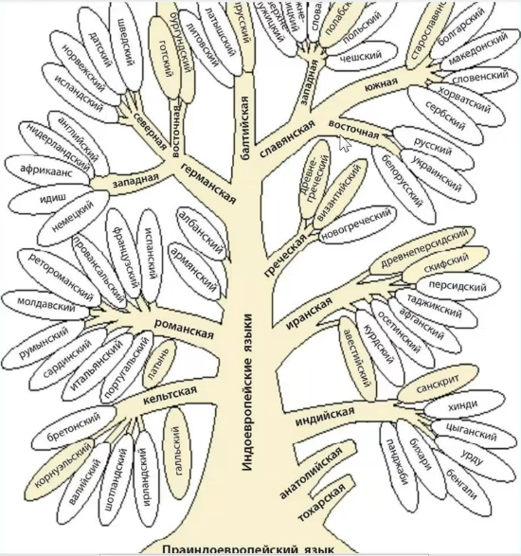

Наш язык принадлежит к индоевропейским языкам, восточнославянской ветви

## Функции языка:

* Коммуникативная (или общения)
* Когнитивная (обобщенная)
* Номинативная (назывная)
* Аккумулятивная (сбор, сохранение и передача информации)
* Магическая (например в религии, когда говорят о сотворении мира)
* Экспрессивная

**Виды общения:**

* Чисто информативное и регулятивное
* Вербальное и невербальное
* Устное и письменное
* Непосредственное (прямое) и опосредованное
* Диалогическое и монологическое
* В зависимости от субъектов общения:
  + межличностное
  + представительское (ролевое) (продавец и покупатель)
  + групповое (публичная или массовая коммуникация)
  + общение культур

**Национальный язык:**

* Литературный язык — строго нормативная, кодифицированная, обработанная, высшая форма национального языка
* Диалекты (народные слова) (территориальные особенности языка)
* Жаргон (сленг)
* Профессионализмы
* Арго (язык конспирации или тюремный язык)
* Вульгаризмы и табуизированная лексика
* Просторечье

Если нужно выяснить куда ставить ударение и т.д — грамота.ру/викисловарь/гдеударение.рф

В мире существует от 3 до 7 тысяч языков

**Признаки литературного языка:**

* Многофункциональность
* Наддиалектный характер
* Нормативный
* Наличие устной и письменной формы
* Стилевое расслоение

## Речь

**Речь** — это воплощение языка в жизнь. Речь это и процесс говорения или письма, и его результат

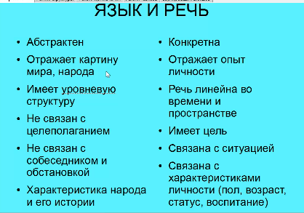

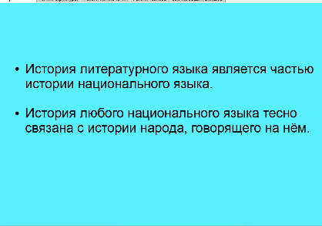

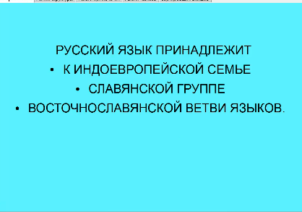

Ряд слов сохранили корни в разных языках индоевропейской семьи:

Отец и папа — atta и pater (лат.), atta и fadar (готский), pitar (санскрит

